«ВОДОНАПОРНАЯ БАШНЯ

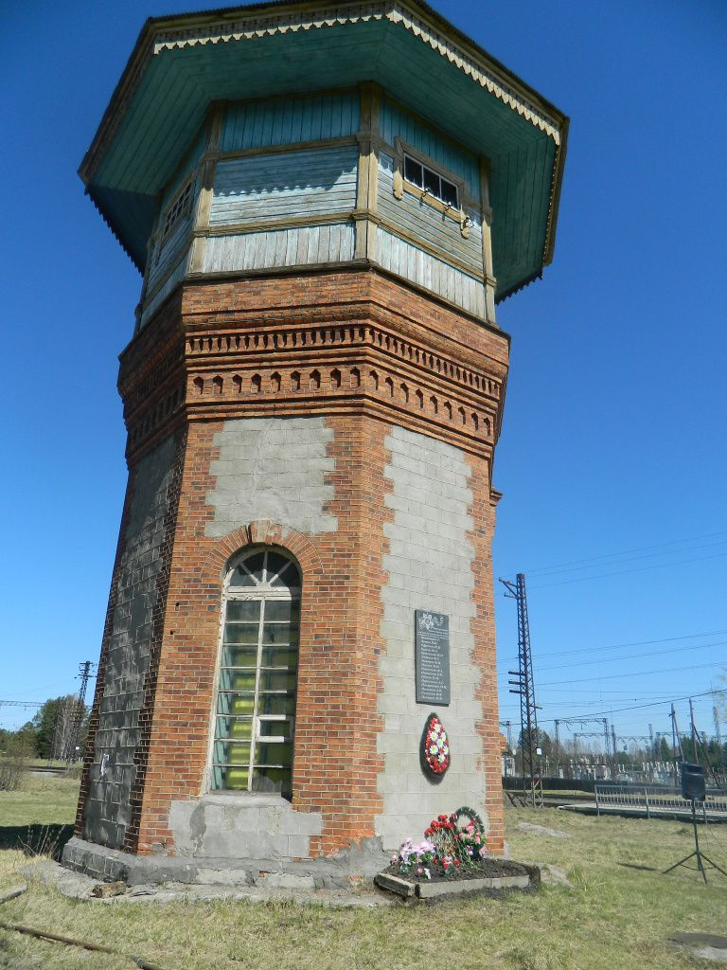

Объект расположен на территории железнодорожной станции «Вагранская», в одноименном поселке. Представляет собой двухъярусную полукаменную башню с декоративным эркером, шатровой надломленной крышей, увенчанной восьмеричком с граненым шатровым покрытием. По форме башня – восьмигранник. В основе башни лежит бутовый фундамент. Нижний ярус башни построен из камня, стены верхнего яруса – из полубруса. Многие моменты в описании башни приводятся на 1906 год.
В мае 2015 года на башне установили мемориальную доску с именами местных жителей, погибших в годы Великой Отечественной войны. На доске перечислены 16 фамилий.

